ΤΑΞΙΔΕΥΟΝΤΑΣ ΣΤΗΝ ΠΕΛΟΠΟΝΝΗΣΟ ΚΑΙ ΣΤΑ ΝΗΣΙΑ ΤΟΥ ΙΟΝΙΟΥ
Γεια σας παιδιά!
Σήμερα θα ταξιδέψουμε παρέα στην Πελοπόννησο και στα νησιά του Ιονίου πελάγους.

Άνοιξε το βιβλίο της Γεωγραφίας στις σελίδες 115 και 117 και μελέτησε τους αντίστοιχους νομούς.

Μπορείς τώρα να κάνεις την αντιστοίχιση των νομών της Πελοποννήσου με τις πρωτεύουσές τους;

ΝΟΜΟΙ |  |  | ΠΡΩΤΕΥΟΥΣΕΣ
Αχαΐας | ● |  | ● | Καλαμάτα
Μεσσηνίας | ● |  | ● | Κόρινθος
Αρκαδίας | ● |  | ● | Σπάρτη
Κορινθίας | ● |  | ● | Πάτρα
Αργολίδας | ● |  | ● | Ναύπλιο
Ηλείας | ● |  | ● | Τρίπολη
Λακωνίας | ● |  | ● | Πύργος
Αφού δεις το μάθημα της εκπαιδευτικής τηλεόρασης για την Πελοπόννησο εδώ, συμπλήρωσε το κείμενο παρακάτω.

Η Πελοπόννησος βρίσκεται στη νοτιοδυτική Ελλάδα. Το ψηλότερο βουνό της είναι ο ……………………. και ο μεγαλύτερος σε μήκος ποταμός της ο ……………………. Η μεγαλύτερη τεχνητή λίμνη της είναι η λίμνη του ……………..
Στην Πελοπόννησο παράγονται πολλά δ………………… και εσ…………………………. Υπάρχουν πολλά αξιοθέατα που μπορεί κανείς να επισκεφτεί όπως η …………………… της Κορίνθου, η ……………… Ρίου – Αντίρριου, το …………… του Διρού.

Μπορείς τώρα να συμπληρώσεις τους νομούς και τις πρωτεύουσες των νομών των νησιών του Ιονίου πελάγους;

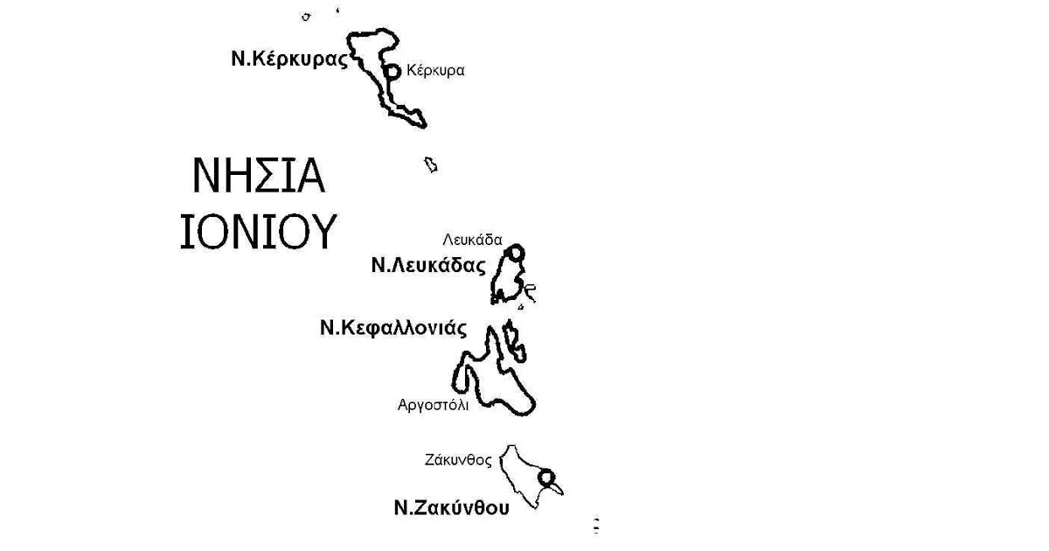

Ν.

Ν.
Ν.
Ν.

Ας λύσουμε τώρα και το σταυρόλεξο που ακολουθεί.

ΠΕΛΟΠΟΝΝΗΣΟΣ- ΝΗΣΙΑ ΙΟΝΙΟΥ
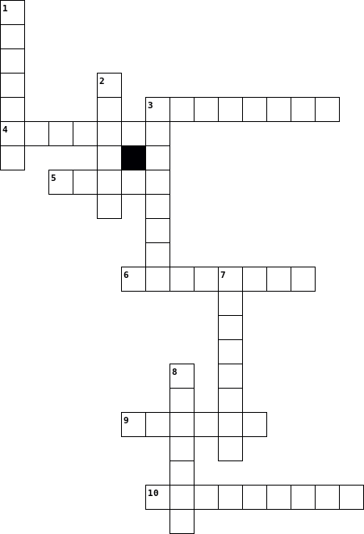

Οριζόντια  3. Πόλη γνωστή για τη διώρυγά της  4. Πρωτεύουσα του νομού Λευκάδας  5. Φημίζεται για το καρναβάλι της  6. Στο νησί αυτό είναι το καταφύγιο της καρέτα καρέτα.  9. Πρωτεύουσα του νομού Ηλείας  10. Πρωτεύουσα του νομού Κεφαλληνίας |  | Κάθετα  1. Πρωτεύουσα του νομού Αρκαδίας  2. Πρωτεύουσα του νομού Λακωνίας  3. Πόλη γνωστή για το ελαιόλαδό της  7. Η πρώτη πρωτεύουσα της Ελλάδας  8. Στο νησί αυτό βρίσκεται το Ποντικονήσι.

